Phần 1:
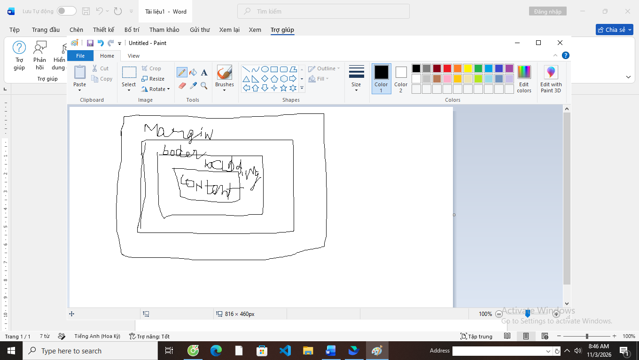

Phần 2:
Css:
margin-right: 100px
Phần 3:
thay đổi Margin nhưng phần tử vẫn không di chuyển,suy ra có thuộc tính đang được ghi đè (!important)

